**Технологическая карта урока английского языка**

**Учитель:** Бадуева Айшат Исаевна

**Класс**: 6

**УМК**: Афанасьева, Михеева «Rainbow English»

**Тема**: Одежда. Множественное число.

**Тип урока**: Урок изучения нового материала, комбинированный урок.

**Цель**: Формирование лексико-грамматических навыков, развитие умения поискового чтения по теме «Одежда» и «Множественное число»

**Задачи:**

*Практическая:*

1. Формирование лексико-грамматических навыков по теме «Одежда» и «Множественное число»

*Общеобразовательная:*

1) Формирование лексических навыков по теме «Одежда»;

2) Формирование грамматических навыков по теме «Множественное число имен существительных, местоимений и глагола-связки»;

3) Развитие умений поискового чтения;

4) Совершенствование умения вопросно-ответной работы.

*Воспитательная:*

1. Воспитывать уважительное отношение к своим одноклассникам;
2. Воспитание чувства взаимопомощи, дружбы, гостеприимства;
3. Воспитание самостоятельности.

*Развивающая:*

1. Развитие памяти, мышления;
2. Развитие коммуникативных навыков;
3. Языковой догадки (на основе словообразовательных элементов, по сходству с родным языком, по контексту)
4. Развитие учебно-организационных умений и навыков (умение работать самостоятельно, в группе)

|  |  |  |  |  |
| --- | --- | --- | --- | --- |
| **Этап урока** | **Задание** | **Деятельность учителя** | **Деятельность учеников** | **УУД** |
| 1. **Организационный момент**   Цель: мотивировать учащихся на учебную деятельность | Ответить на вопросы учителя | Учитель приветствует учеников, спрашивает как дела, создает благоприятную атмосферу в классе; задает вопросы о том, чем ученики занимались вчера вечером и какие их любимые занятия в свободное время. | Приветствуют учителя, отвечают на вопросы, настраиваются на работу на уроке. | *Коммуникативные –* использовать речевых средств в соответствии с ситуацией, участвовать в диалоге. |
| 1. **Постановка темы и цели урока.**   Цель: развивать языковую догадку, научить определять цель урока | 1)Описание/ сравнение двух картинок (фронтальная работа)  2) Догадаться о теме урока и сформулировать ее. | 1) Предлагает посмотреть на две картинки, описать их, найти сходства и различия.  2) Просит учеников догадаться о теме урока и сообщить ее. | 1)Описывают картинки, находят сходства и различия.  2) Формулируют тему урока вместе с учителем. | *Регулятивные -* определять цель, формулировать проблему с помощью учителя.  *Коммуникативные -* использовать речевых средств в соответствии с ситуацией  *Познавательные* – уметь анализировать, самостоятельно выделять познавательную цель. |
| 1. **Актуализация ранее изученного лексического материала**.   Цель: повторение изученной лексики по теме «Одежда» | На доске написана тема урока «Clothes». Задание: Записать на доске лексические единицы, связанные с темой урока. | Дает задание учащимся вспомнить лексику, с которой у них ассоциируется тема урока и по очереди написать на доске в виде лучей. | По очереди выходят к доске и записывают слова. | *Познавательные* – установить связь с ранее изученным материалом  *Коммуникативные -* использовать речевых средств в соответствии с ситуацией |
| 1. **Речевая зарядка**   Цель: Развитие коммуникативных умений учащихся. | Построить предложения с записанными словами (устно). Фронтальная работа. | Формулирует задание и приводит пример составленного предложения. | Приводят примеры составленных ими предложений. | *Коммуникативные -* использовать речевых средств в соответствии с ситуацией    *Познавательные* – уметь структурировать знания, представить информацию. |
| 1. **Изучение нового материала** 2. Аудирование.   Цель: развитие умения аудировать, понимать на слух несложный текст, выделять главное. | Послушать аудиозапись рассказа о том, чем Миранда любит заниматься в свободное время (покупками); ответить на вопрос что она купила с опорой на картинки. | Организует прослушивание аудиозаписи два раза; акцентирует внимание на картинках в учебнике. | По очереди комментируют услышанную информацию, отвечают на вопрос задания. | *Коммуникативные –* умение воспринимать на слух речевые средства и использовать их в соответствии с ситуацией.  *Познавательные –* уметь анализировать услышанную информацию. |
| 1. Знакомство с новой лексикой по теме «Одежда»   Цель: формирование навыка чтения, аудирования и языковой догадки. | Посмотреть на картинки и слова на доске; прослушать, как они звучат и повторить за диктором; догадаться о значении новых слов; соединить слова и картинки на магнитной доске. | Организует прослушивание аудиозаписи; побуждает учащихся догадаться о значении новых слов, просит выйти к доске и соединить слова и картинки. | Слушают запись, повторяют за диктором новые слова; выходят по очереди к доске, соединяют слова и картинки с помощью магнитов. | *Коммуникативные –* понимать на слух, повторять услышанное  *Познавательные –* анализировать услышанный материал и соотносить (сравнить) с картинкой. |
| 1. Фонетическая разминка   Цель: формирование произносительных навыков. | Прослушать, как учитель произносит звуки и слова, повторить. | Напоминает правила чтения окончания –s (звуки [s], [z]), долгих гласных [i:], [o:], организует отработку произношения. | Повторяют хором и индивидуально. | *Коммуникативные -* понимать на слух, повторять услышанное, правильно произносить звуки  *Познавательные –* анализировать новый материал, установить логическую связь |
| 1. Физкультминутка.   Цель: снятие напряжения, обеспечение положительных эмоций и настроя учеников на последующую работу. | Посмотреть видеоролик, прослушать песенку об одежде, повторить движения. | Организует просмотр видеоролика, помогает учащимся настроиться на положительные эмоции. | Просматривают видеоролик, выполняют движения. |  |
| 1. Изучение нового грамматического материала «Образование множественного числа существительных, местоимений и глагола-связки»   Цель: формирование грамматических навыков. | Проанализировать грамматическую форму новых лексических единиц, объяснить в каком числе стоят существительные и как можно это определить. | Побуждает учащихся проанализировать грамматическую форму существительных, назвать, в каком числе стоят существительные, как ученики определили число. | Анализируют, высказывают свое мнение, приводят примеры. | *Познавательные –* установить логическую связь, уметь анализировать, сравнивать |
| 1. Знакомство с грамматическим правилом   Цель: Проверить свою догадку относительно правила , формирование грамматического навыка. | Прочитать правило в учебнике самостоятельно. | Предлагает учащимся прочитать правило в учебнике, проанализировать примеры. | Читают правило самостоятельно, анализируют примеры. | *Познавательные* – уметь структурировать знания, анализировать правило и языковой материал. |
| 1. **Закрепление грамматического правила**   Цель: закрепление знаний по теме множественное число существительных, местоимений и глагола-связки | Выполнить упражнение письменно, выписав только выбранный вариант ответа (местоимение или глагол-связка единственного или множественного числа) | Организует выполнение упражнения в тетрадях самостоятельно. | Выполняют упражнение письменно в тетрадях. | *Коммуникативные –* уметь понимать прочитанное  *Познавательные –* анализировать языковой материал, применять на практике  *Регулятивные* – уметь работать по плану, по образцу. |
| 1. **Закрепление лексического материала.**   Цель: закрепление знаний лексического материала | Выполнить интерактивное задание через сервис Trello | Предлагает учащимся выйти к доске и выполнить интерактивное задание | Ученики самостоятельно выполняют интерактивное задание по карточкам на экране через сервис **Trello** | *Коммуникативные -* уметь использовать речевой материал в зависимости от ситуации  *Регулятивные – Уметь работать по плану.* |
| 1. **Контроль / фронтальная проверка выполненного задания.**   Цель: контроль понимания нового грамматического материала | Прочитать предложения с выбранным вариантом ответа. | Проверяет правильность выполнения задания, анализирует ошибки. | Читают предложения вслух по очереди, проверяют, анализируют ошибки. | *Коммуникативные* – уметь использовать речевой материал в зависимости от ситуации  *Познавательные –* уметь анализировать и исправлять ошибки |
| 1. **Рефлексия**   Цель: структурировать языковой материал, оценить понимание нового материала | Высказать своё мнение об уроке. | Подводит итоги урока, задает вопросы детям о выученном на уроке материале. Слушает ответы детей. | Высказывают свое мнение относительно урока. | *Коммуникативные –* уметь использовать речевой материал в зависимости от ситуации  *Познавательные* – уметь обобщить и структурировать материал  *Личностные* – уметь работать в команде, толерантно относиться ко всем участникам группы. |
| 1. **Итоги урока,** выставление оценок, запись домашнего задания. | Записать домашнее задание. | Формулирует домашнее задание, комментирует оценки учащихся за урок. | Записывают домашнее задание. |  |

**План-конспект урока**

1. **Организационный момент. ( 2 мин. )**

T: Good morning my dear friends!

Ps: Good morning, Aishat Isaevna!

T: Take your seats.

How are you, boys &girls?

P1, P2… - I’m fine, thanks.

T: What is your favourite pastime?

P1: My favourite pastime is reading books.

P2: My favourite pastime is …

T: As for me, my favourite pastime is shopping. Do you like shopping?

P1: Yes, I do. I like shopping.

T:What do you usually buy?

P1: I usually buy jeans…

P2: I usually buy trainers…

1. **Постановка темы и цели урока. ( 4 мин. )**

T: Boys and girls, look at two pictures. Letʹs try to describe and compare them.

Questions:

1. What can you see?
2. What’s similar thing?
3. What are differences?
4. What is she wearing?
5. Where is she going?
6. What is she going to do?
7. What do you think about our topic today?

Ученики описывают и сравнивают картинки, на которых изображены две девочки: одна – в школьной форме, другая – в джинсах, свитере и кедах. После этого догадываются о теме урока и формулируют ее, один из учеников записывает тему урока на доске – «Clothes»

***( Слайд 2)***

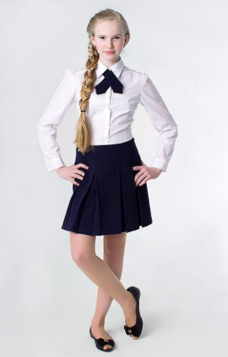 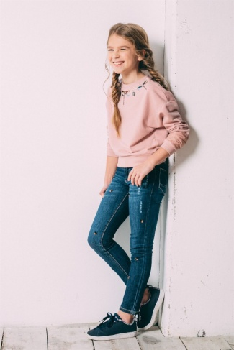

1. **Актуализация ранее изученного лексического материала. ( 3 мин. )**

T: Guys, we are talking about clothes today. What words and word combinations do you associate with clothes?

P1: Fashion

P2: wear

P3: neat

P4: jeans

P5:…

Ученики по очереди записывают лексические единицы на доске в виде лучей

Clothes

fashion

1. **Речевая зарядка. (3 мин. )**

T: Now letʹs make some sentences with these words. For example, today I’m wearing an old-fashioned dress.

P1: I like wearing fashionable clothes

P2: My favourite clothes are jeans and T-shirts

P3:…

Ученики составляют устно простые предложения с изученной лексикой.

1. **Изучение нового материала ( 20 мин. )**
2. *Аудирование .* Ex. 1, p. 71

T: Listen to Miranda and say what her favourite pastime is.

P1: Her favourite pastime is going shopping, she spends much money on it.

T: Look at the pictures and say what she bought and what colour it is.

P1: She bought blue shoes.

P2: She bought a brown belt.

P3:…

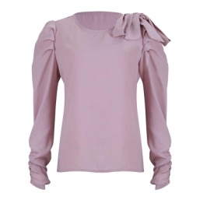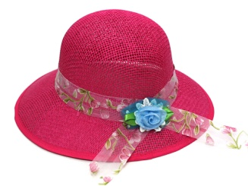

Ученики рассматривают картинки и называют вещи, которые купила Миранда и какого они цвета. ***( Слайд 3 )***

Если ученики затрудняются назвать все вещи, учитель организует их хоровую отработку.

1. *Знакомство с новой лексикой по теме «Одежда»*

T: Guys, you know many words but now letʹs learn some more else. Ex. 3 p. 72

Look at the cards, listen to the speaker, repeat after him and find new words on these cards.

Учащиеся повторяют новые слова за диктором, ищут на карточках, прикрепленных к доске.

T: Guess the meaning of the words, match them with the pictures. Who’s the first?

Ученики по очереди выходят к доске, прикрепляют карточки со словами к картинкам с помощью магнитов, читают новые слова.

***(Слайд 4-5)***

T: Well done! Lets read them. All together! (повторяют хором)

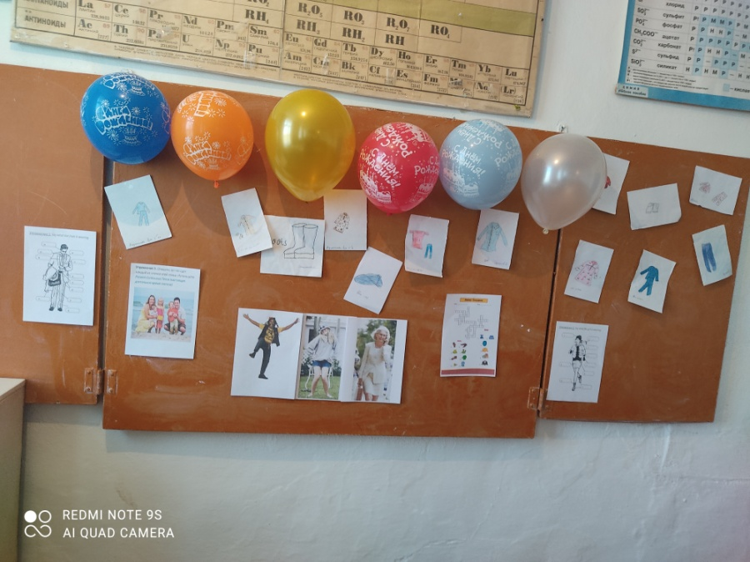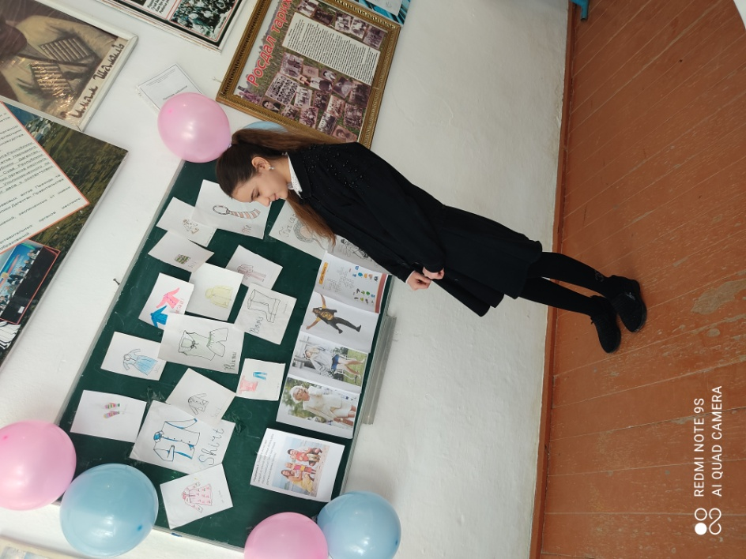

Jacket

jeans

leggings

pyjamas

sandals

scarf – scarves

shorts

sweater

1. *Фонетическая разминка*

T: Boys and girls, please, pay attention to the ends of the words.

Учитель показывает карточки со звуками и обращает внимание учеников на правила произношения окончания “s” и некоторых буквосочетаний в новых словах. ***( Слайд 6 )***

After a voiceless consonant we pronounce “s” as [s] – shorts - проговаривают хором

After a voiced consonant we pronounce “s” as [z] – jeans, leggings - проговаривают хором

We read combination of letters “ar” as [a:] – scarf - проговаривают хором

We read combination of letters “or” as [ᴐ:] – shorts - проговаривают хором

We read combination of letters “ea” as [i:] – jeans - проговаривают хором

Well done!

1. *Физкультминутка.*

T: Letʹs have a rest, boys and girls! Look at the screen!

Смотрят на экран, слушают песню, выполняют движения. (Видео с песней на тему «Одежда»)

1. *Изучение нового грамматического материала.* (Объяснение грамматического материала можно вести на русском языке, в зависимости от уровня подготовки обучающихся)

T: Ребята, вы уже обратили внимание, что почти все новые слова имеют окончание «S». О чем оно говорит?

P: О том, что слова стоят во множественном числе.

T: Какие это слова?

Р: Jeans, pyjamas , shorts…

T: Данные слова употребляются только во множественном числе.

Lets read the grammar rule on page. 73

Ученики самостоятельно читают правило в учебнике, читают примеры употребления множественного числа вслух.

Учитель по ходу чтения выписывает на доску местоимение they, глаголы are, were, обращает на них внимание детей.

1. **Закрепление грамматического материала. ( 3-5 мин. )**

T: So it’s time to check how you understood new rule. Please do exercise 5 on page 73 in written form.

(Ученики самостоятельно выполняют задание)

1. **Закрепление лексического материала. ( 5 мин. )**

T:Let’s check up how you learnt new words.***( Слайд 7 )***

(Ученики самостоятельно выполняют интерактивное задание по карточкам на экране через сервис **Trello**)

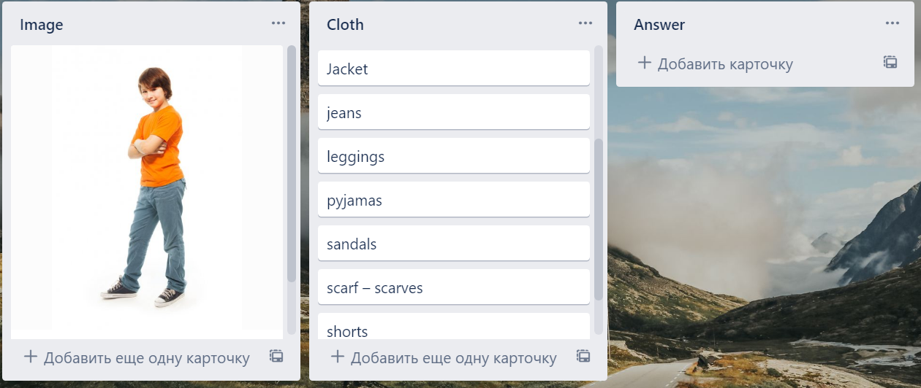

1. **Контроль / фронтальная проверка выполненного задания. ( 2 мин. )**

T: Now we are ready to check up your work.

(Ученики по очереди читают предложения с выбранными вариантами ответов)

1. **Рефлексия ( 2 мин. )**

T: At the end of the lesson I want you to describe your opinion about our lesson. What do you feel? ( Слайд 8 )

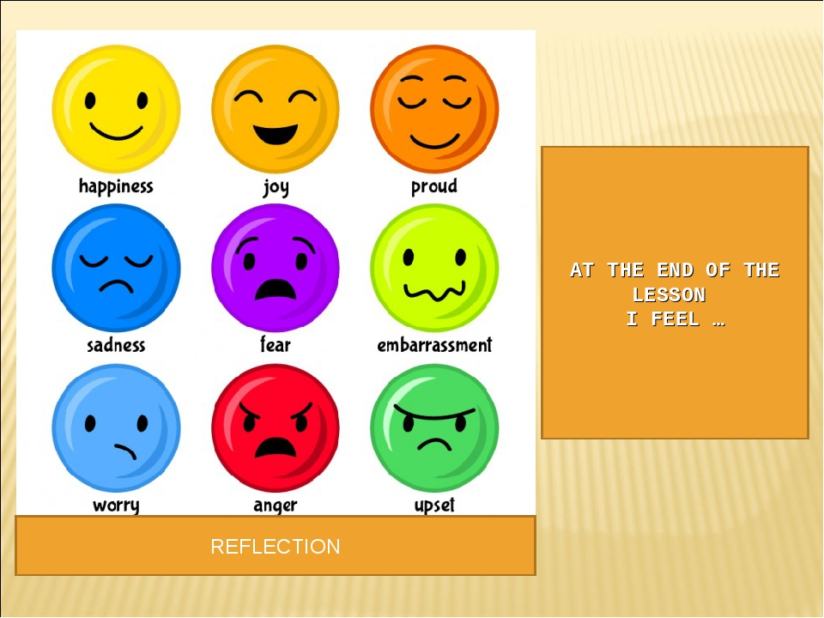

P: at the end of the lesson I feel happiness

P: at the end of the lesson I feel proud

P:…

T: Lets finish our lesson, boys and girls. What have you learnt today?

P: We’ve learnt new words…

T: What else?

P: …

1. **Итоги урока ( 1 мин. )**

Учитель объявляет оценки за урок и домашнее задание. ( Слайд 9 )